EMENDA ADITIVA Nº AO PROJETO DE LEI Nº 139/2022

EMENDA ADITIVA QUE ACRESCENTA A AÇÃO “REALIZAÇÃO DO PROJETO PILOTO DE ARTES CÊNICAS” AO ÓRGÃO 41 – SECRETARIA MUNICIPAL DAS CULTURAS, FUNÇÃO 13 – CULTURA NO LIVRO LOA 2023.

Art.1º - Adiciona-se a ação “REALIZAÇÃO DO PROJETO PILOTO DE ARTES CÊNICAS” ao ÓRGÃO: 41- SECRETARIA MUNICIPAL DAS CULTURAS,
FUNÇÃO 13 – CULTURA ao Livro LOA 2023, Anexo ao Projeto de Lei nº 139/2022, no valor de R$ 500.000,00 (quinhentos mil reais):
Órgão: 41 – SECRETARIA MUNICIPAL DAS CULTURAS
Unidade Orçamentária: 41 – SECRETARIA MUNICIPAL DAS CULTURAS

UNIDADE ORÇAMENTÁRIA | FUNÇÃO | SUBFUNÇÃO | PROGRAMA | AÇÃO | VALOR NA LOA | ACRÉSCIMO | VALOR FINAL
41.41 | 13-  Cultura | 392- Difusão Cultural | 0136 | 6197  (recomposição de ação prevista no Anexo da LDO,  mas que não veio na LOA 2023) | Não consta | R$ 500 mil | R$ 500 mil

Art. 2º - Os valores para a execução da ação acima, são provenientes do
ÓRGÃO: 99 – RESERVA DE CONTINGÊNCIA, UNIDADE ORÇAMENTÁRIA: 99
– RESERVA DE CONTINGÊNCIA, PROGRAMÁTICA 0900, PROGRAMA/AÇÃO/LOCALIZAÇÃO: OPERAÇÕES ESPECIAIS, FUNCIONAL 99.999 que consta na LOA 2023 com o saldo de R$ 79.476.691,91 (setenta e nove milhões, quatrocentos e setenta e seis mil, seiscentos e noventa e um reais e noventa e um centavos) oriundos das transferências da União referente aos royalties do petróleo e gás natural (Código 1704). O valor realocado da ação acima citada será de R$ 500.000,00 (quinhentos mil).

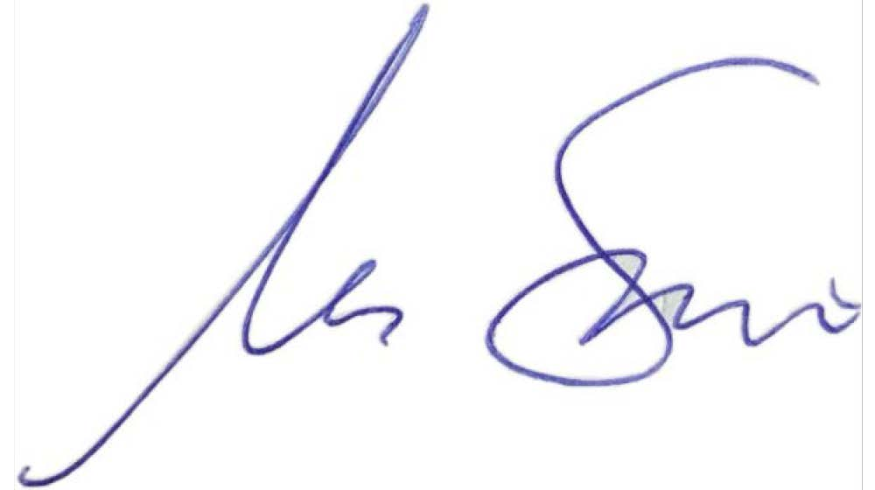
Sala das Sessões, 21 de novembro de 2022.

MARCOS SABINO
Vereador

JUSTIFICATIVA
A presente emenda aditiva busca recompor a ação 6197 – realização do projeto piloto de artes cênicas previsto no Anexo de Metas e Prioridades da LDO 2023 – PL nº 39/2022 que por razões alheias a este mandato não consta na LOA 2023.
A emenda reproduz exatamente o que já era previsto na LDO, visando possibilitar a realização deste grande projeto que une a educação à cultura.
Nesse sentido, conto com a aprovação da presente emenda para possibilitar aos jovens a oportunidade de participar deste grande projeto.

